Dia de la ecología ficha 7
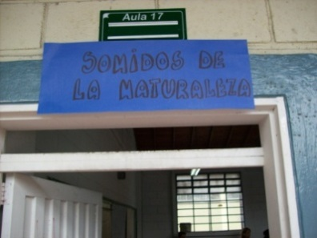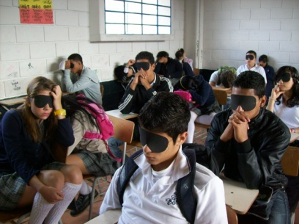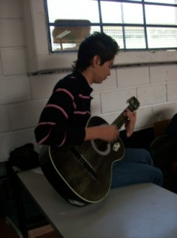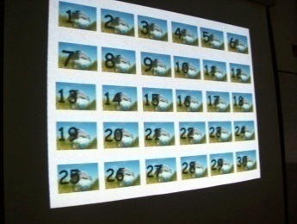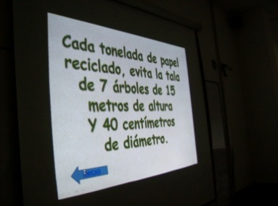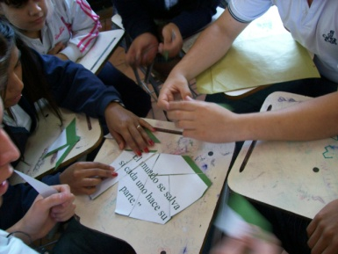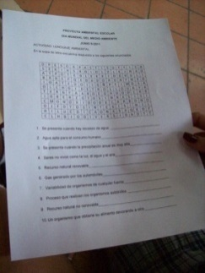
Formato de la ficha
Wayra es un carnaval versión día de la ecología
Equipo del prae
IE Kennedy
2011 sección colegio

a) Contexto de la situación

en el día del medio ambiente realizamos un carrusel donde se destacaron estaciones como : sonidos de la naturaleza, en la que al tapar los ojos agudizamos mas el sentido del oído y así apreciar algunos sonidos preparados para rememorar y reflexionar sobre la riqueza de la naturaleza, en otra estación por ejemplo utilizamos las tics para recrear un cuestionario que tenia que ver con datos importantes de los daños que se han producido a la naturaleza en los últimos 50 años .
cada estación duraba alrededor de 30 minutos y se prepararon 10 estaciones con un sentimiento de logro terminamos la actividad que fue elogiada por todos. En la organización participaron los del grado 11 y los docentes de ciencias naturales, incluyendo el area de artística.

c) Aprendizajes
en estas actividades de carrusel los mas cansones son los que mas participan

d) Recomendaciones
para un carrusel debes contar con un buen equipo de trabajo, buena planeación y calidad de las actividades propuestas con buena dinámica , funcionalidad, y agilidad en los cambios.

Palabras Claves: ecología, carrusel, dinamismo, inclusión, tics
.

